Küberit Winkelprofile 234

Küberit Profile Systems

Eigenschaften

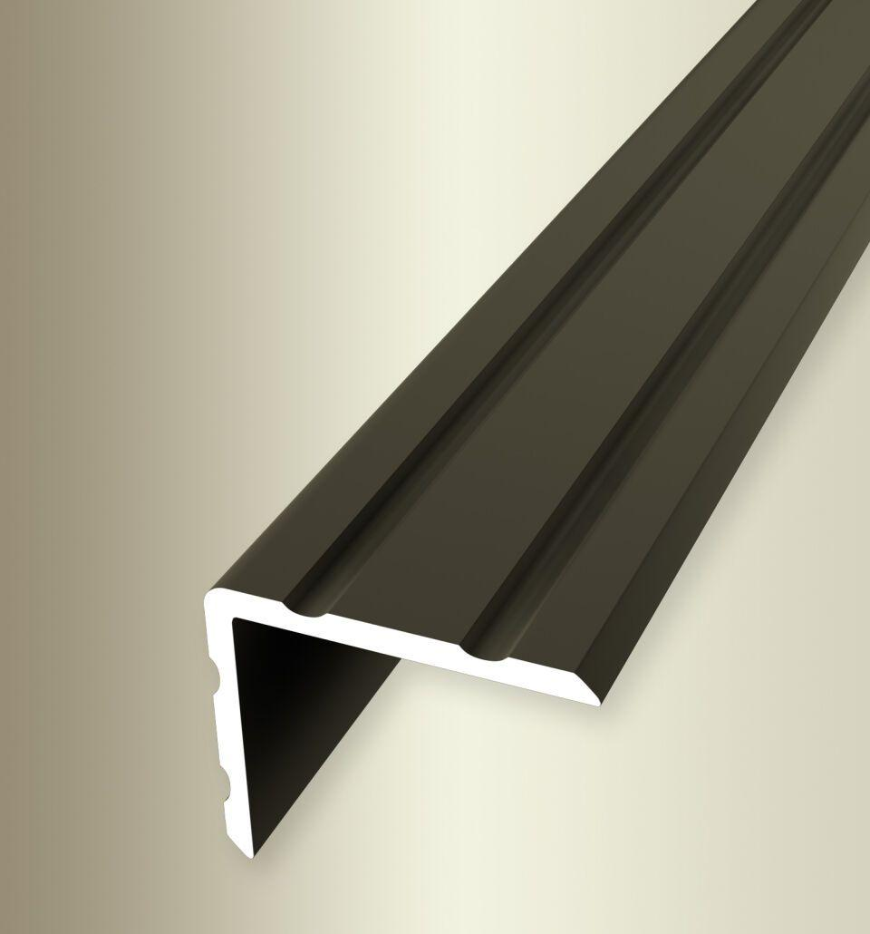

Farbton

beige, bronze, gold, schwarz, silber

Oberfläche

eloxiert, pulverbeschichtet

Profilart

Winkelprofil

Werkstoff

Aluminium

Breite (mm)

30,00

Höhe (mm)

24,50

Länge (mm)

1.000,00 - 5.000,00

Stärke (mm)

2,00

Befestigung

selbstklebend

Brandverhalten

A1

Farbtonbezeichnung Hersteller

F6 bronze, F4 silber, F2 edelstahloptik, F9 sand, F16 pulverbeschichtet schwarz matt (RAL9005), F5 gold